

DESAFIO 1.

ELABORADO POR:

Ángel Eduardo Moreno Escobar ME220001

Docente:

Carlos Eduardo Cortez Esperanza

Facultad de Ingeniería

Antiguo Cuscatlán, febrero 2025

Ejercicio 1:

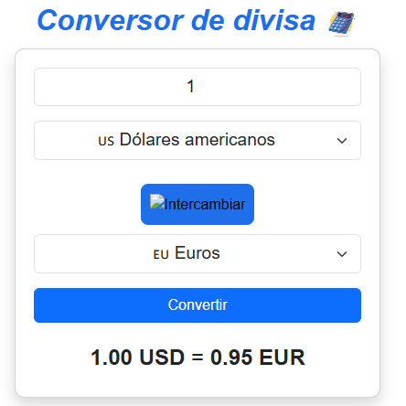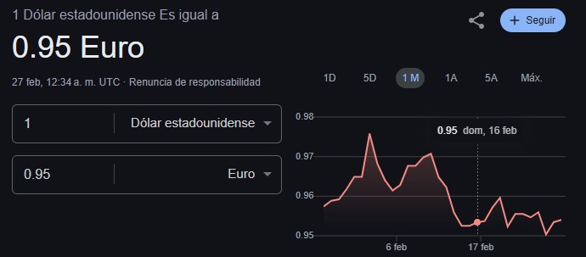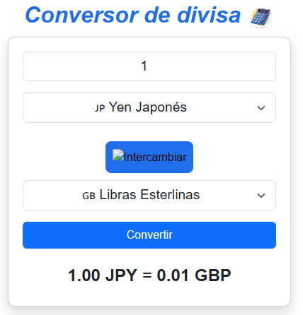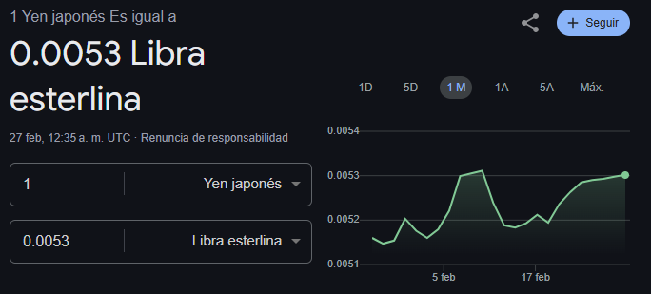

Ejercicio 2:

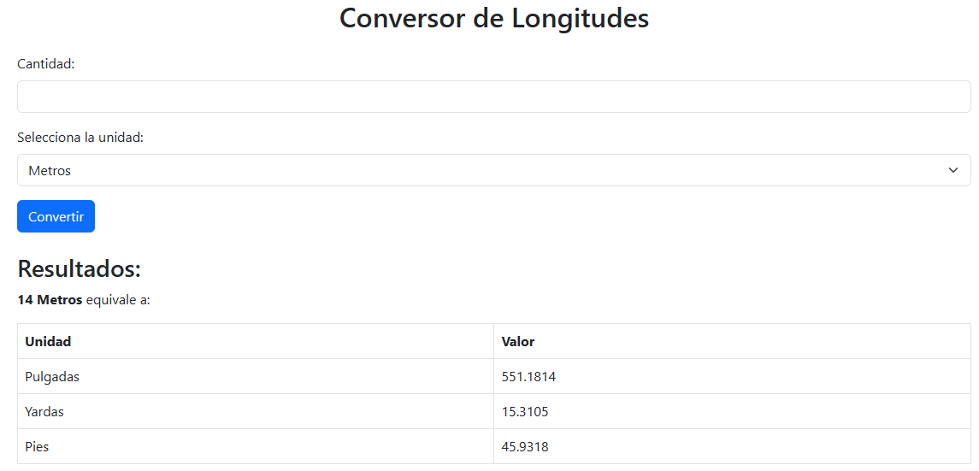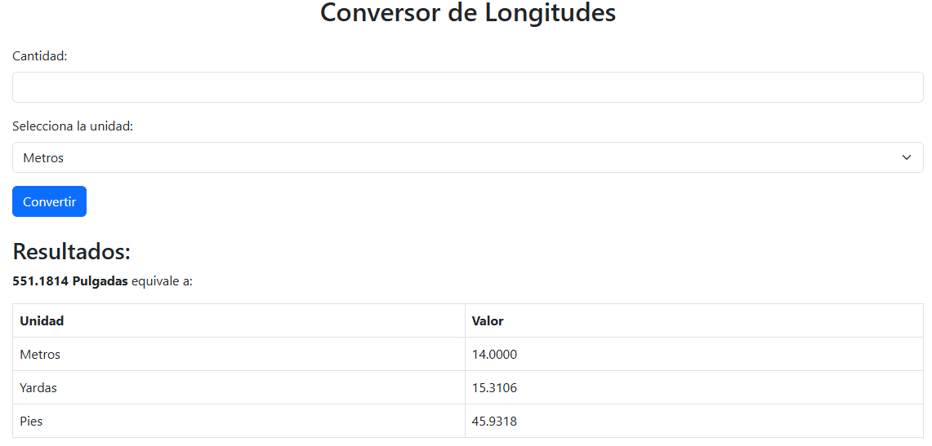

Ejercicio 3: